ORIENTAÇÕES PARA EMISSÃO DE RELATÓRIO DE CONSULTA
AOS CONTRATOS CELEBRADOS PELA EBC
Sistema de contratos utilizado pela EBC: https://contratos.comprasnet.gov.br/login
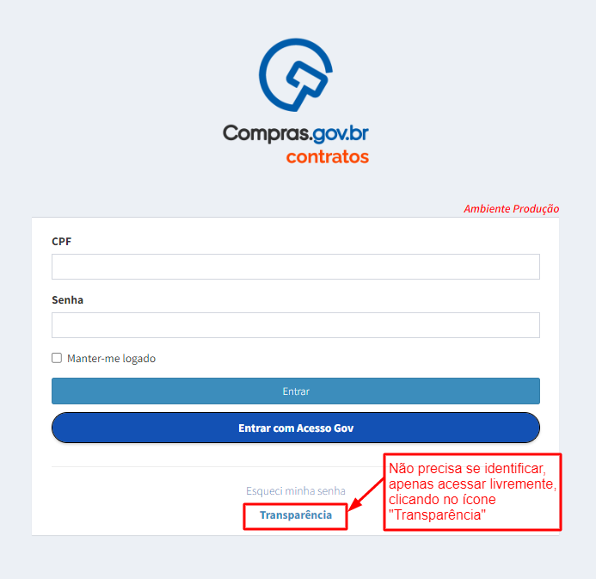
1 - Na página seguinte, o usuário terá acesso ao painel com aos contratos celebrados e lançados pelos entes da Administração Pública, podendo consultar aqueles específicos da EBC, utilizando-se do código de UASG: 115406, conforme demonstrado na figura a seguir:
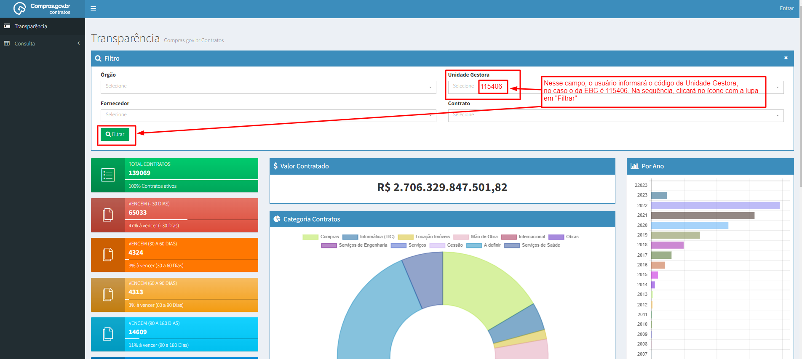
2 - Nesta próxima tela, ao clicar na lupa “filtrar”, aparecerá a quantidade de contratos da EBC, sendo possível acessar um a um o seu contrato inteiro teor ou a relação de todos os contratos da EBC, com suas principais informações. Vejamos:
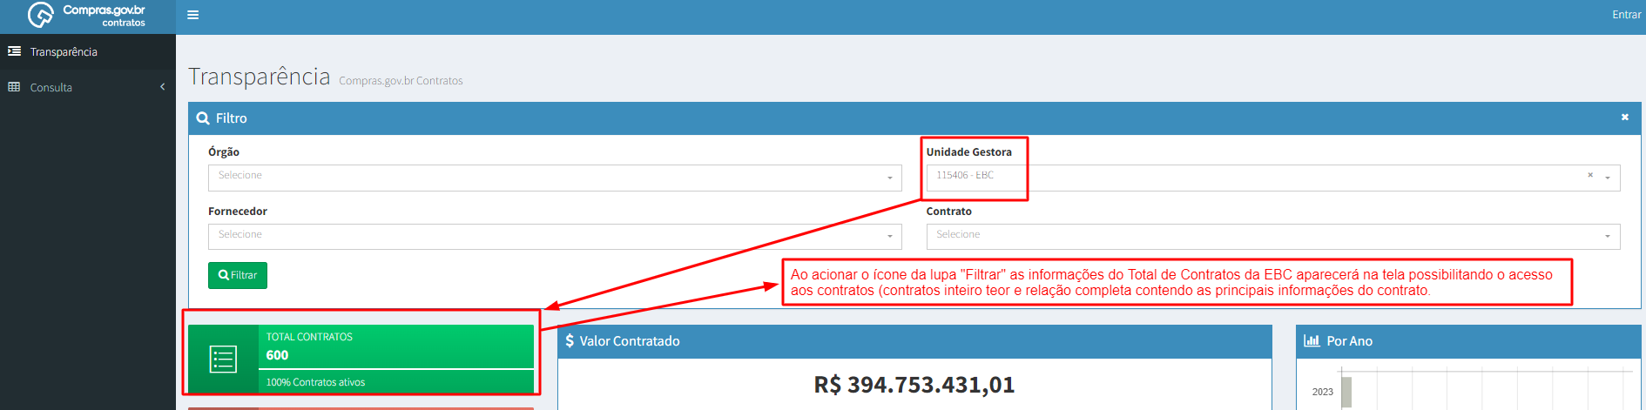
3 - Na próxima tela, o usuário terá acesso a todas as informações de contratos celebrados pela EBC.
Poderá clicar no ícone de visualização para ter acesso aos arquivos e inteiro teor do contrato e respectivas informações.
Permite também que o usuário emita relatório contendo todos os contratos, em formato PDF, CSV, Excel.
A tela apresenta ícone para selecionar as colunas e informações que o usuário deseja que apareça no relatório.
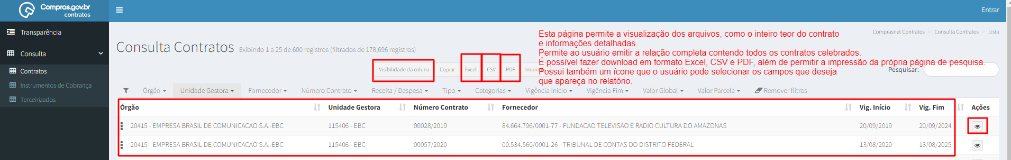
4 - Ao final da tela, o usuário tem a opção de selecionar “todos” para que as contratações celebradas pela EBC se concentrem em uma só página e apareçam em um só relatório.
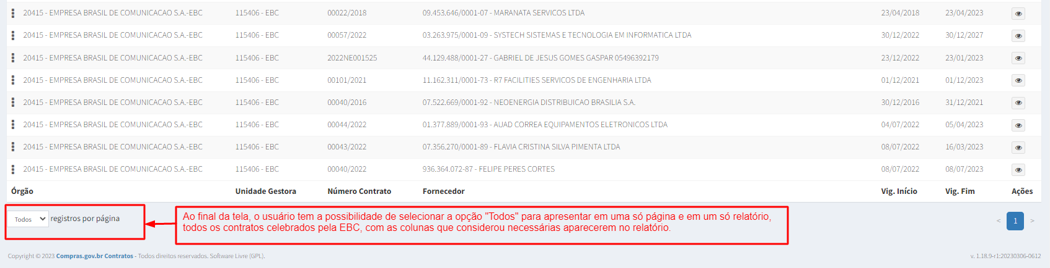
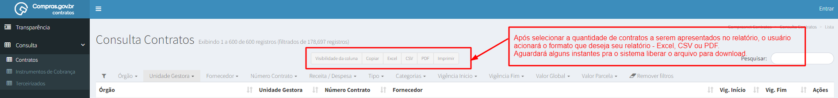
Em minutos... PRONTO!!! O usuário terá acesso a todas as informações dos contratos celebrados pela EBC.

